**МІНІСТЕРСТВО ОСВІТИ І НАУКИ**

**НАЦІОНАЛЬНИЙ УНІВЕРСИТЕТ «ЛЬВІВСЬКА ПОЛІТЕХНІКА»**

**Інститут комп'ютерних наук та інформаційних технологій**

**Кафедра систем штучного інтелекту**



**Звіт до Практичної роботи №3**

з дисципліни

“Комп’ютерна схемотехніка”

**Виконав**:

ст. гр. КН-210

Бурак Марко

**Викладач:**

Тимощук П.В.

Львів – 2020

**Мета роботи:** Вивчити синтез логічних функцій за табличним завданням у канонічній формі та скороченій формі. Набути практичних навиків мінімізації отриманих логічних виразів.

**КОРОТКІ ТЕОРЕТИЧНІ ВІДОМОСТІ:**

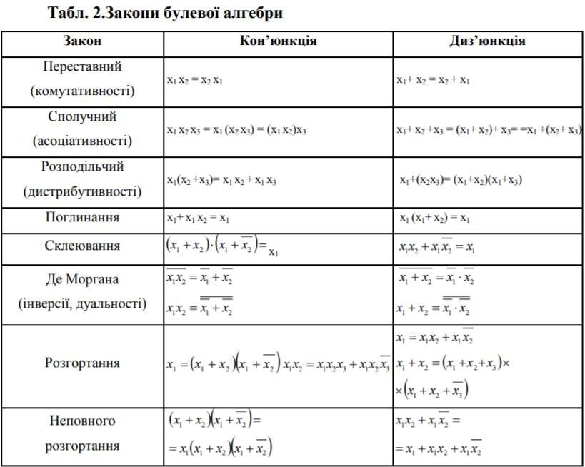

## Мінімізація логічних функцій за допомогою карт Карно

В 1953 році Моріс Карно запропонував систему графічного представлення (карти Карно) й спрощення булевих виразів. При мінімізації логічних функцій в карті Карно обводять прямокутними контурами всі одиниці й далі записують мінімізовану функцію у вигляді суми логічних добутків, які описують ці контури.

При проведенні контурів притримуються правил:

1. контур повинний бути прямокутним;
2. всередині контуру повинні бути тільки клітини, заповненні одиницями;
3. число клітин, які знаходиться всередині контуру, повинно бути цілою степеню числа 2, тобто можна об’єднувати 1, 2, 4, 8,...,2к членів;
4. одні й ті ж клітини, заповнені одиницями, можуть входити в декілька контурів, тобто контури можуть пересікатись;
5. при проведенні контурів самий нижній й самий верхній рядки таблиці вважаються сусідніми, теж само - для крайнього лівого й крайнього правого стовпців;
6. число контурів повинно бути як можна меншим, а самі контури як можна більшими.
7. Кожен член МДНФ містить лиш ті аргументи, які для кожного контура мають значення або без інверсії або з інверсією.
8. Число кон’юнктивних членів в МДНФ рівне сумі об’єднань клітин.

**Лабораторне завдання:**

1. Отримати таблицю істинності для функції, яку треба представити через базисні операції І, АБО, НЕ та мінімізувати.

F = ABC + AB’C’ + A’B’C + A’B’C’

|  |  |  |  |  |  |  |  |  |  |  |
| --- | --- | --- | --- | --- | --- | --- | --- | --- | --- | --- |
| A | B | C | ABC | B’ | C’ | AB’C’ | A’ | A’B’C | A’B’C’ | F |
| 0 | 0 | 0 | 0 | 1 | 1 | 0 | 1 | 0 | 1 | 1 |
| 0 | 0 | 1 | 0 | 1 | 0 | 0 | 1 | 1 | 0 | 1 |
| 0 | 1 | 0 | 0 | 0 | 1 | 0 | 1 | 0 | 0 | 0 |
| 0 | 1 | 1 | 0 | 0 | 0 | 0 | 1 | 0 | 0 | 0 |
| 1 | 0 | 0 | 0 | 1 | 1 | 1 | 0 | 0 | 0 | 1 |
| 1 | 0 | 1 | 0 | 1 | 0 | 0 | 0 | 0 | 0 | 0 |
| 1 | 1 | 0 | 0 | 0 | 1 | 0 | 0 | 0 | 0 | 0 |
| 1 | 1 | 1 | 1 | 0 | 0 | 0 | 0 | 0 | 0 | 1 |

Мінімізація:

За допомогою карт Карно:

|  |  |  |  |  |
| --- | --- | --- | --- | --- |
| B/C  A | B  С’ | B  C | B’  C | B’  C’ |
| A | 0 | 1 | 0 | 1 |
| A’ | 0 | 0 | 1 | 1 |

Мінімізована функція: A’B’ + B’C’+ABC

1. Набрати мінімізовану синтезовану схему в комп’ютерному середовищі Electronics Workbench та перевірити достовірність одержаних результатів використавши логічний конвертор.

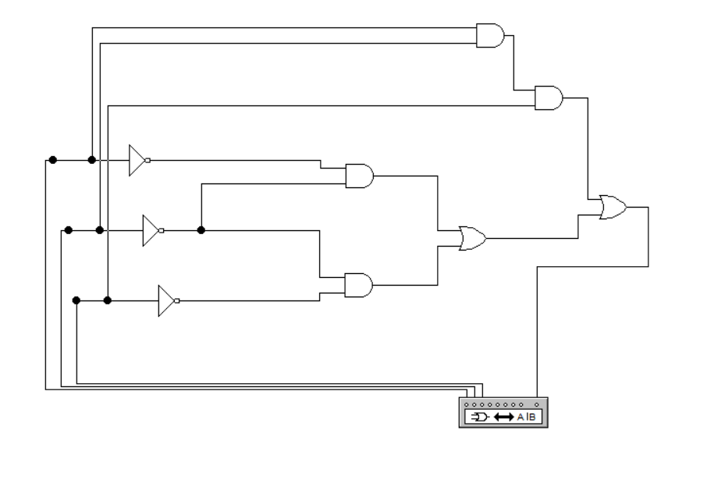

*Рисунок 1 Синтезована мінімізована схема в середовищі Electronics Workbench.*

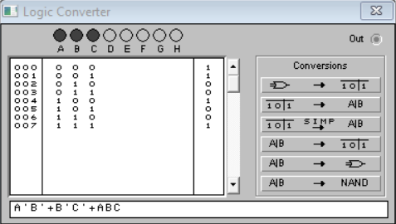

*Рисунок 2Мінімізована логічним конвертером початкова функція.*

На цій панелі знизу показано мінімізовану функцію логічного конвектора, яка ідентична з функцією, підрахованою вище. Порівняв всі значенння з обох таблиць істиності, та пересвідчився у правильності виконання

**Висновок:** на даній лабораторній вивчив синтез логічних функцій за табличним завданням у канонічній формі та скороченій формі. Пригадав застосування карт Карно для мінімізації функції.